型号： MX-AHDL-610A-NNP-005H
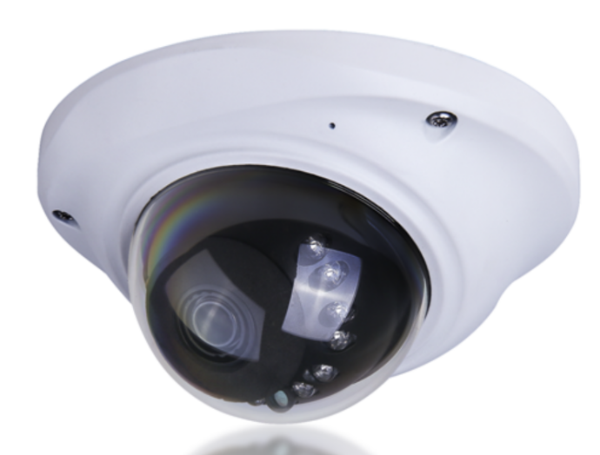

产品特性
1.设计精美，做工精湛，线条精准，结构严谨，体现了最高技术水平；
2.一体化结构，防震、防尘、防雾设计；
3.适用于各种车辆；
4.图像：正像/镜像；
5.颜色：白色；
6.专用航空接口设计；

规格参数
型号 | MX-AHDH-610A-NNP-005H,2.8mm
图像传感器 | 1/2.7英寸CMOS AHD
图片像素 | 1920(h)*1080(v)
视频帧率 | PAL：1080p@25fps，NTSC：1080p@30fps
视频输出 | AHD
传输距离 | 通过75-3同轴电缆超过500米
最低照度 | 白天：0.01Lux，0Lux(IR ON)
镜头 | 2.8毫米
角度 | 可选90°/100°/105°
同步系统 | 内部同步
电子快门 | PAL：1/25-1/50000秒，NTSC：1/30-1/60000秒
信噪比 | 超过50dB
日夜两用 | 自动(ICR)/颜色/B/W
红外线LED | 1200万*Φ5*12 pcs LED
红外距离 | 10-15米
OSD菜单 | 支持
同轴线控制 | 支持
OSD/UTC语言 | EN、CN、DE、FRA、IT、ES、PL、RU、PT、NL、TR
宽动态 | 支持
减少噪音 | 三维降噪
白平衡 | 自动/手动
增益控制 | 自动
操作温度 | -20°C~+70°C / 低于95%RH（无冷凝）
电源 | 直流12V+/-20%
尺寸 | Φ120*62毫米
外壳 | 象牙色金属外壳

尺寸：
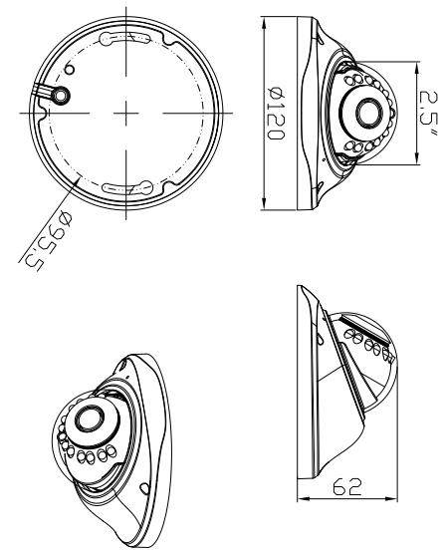
型号注释示例：
